

**GE 5 R**

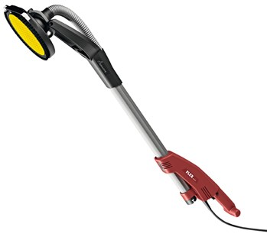

|  |
| --- |
| Technische attributen |
| Opgenomen vermogen | 500 Watt |
| Afgegeven vermogen | 270 Watt |
| Onbelast toerental | 1100-1650 /min |
| Slijpschijf-Ø | 225 mm |
| Gereedschapsopname | velcro |
| Hellingshoek aan kop | 100 ° |
| Lengte | 1520 mm |
| Gewicht | 3,9 kg |

|  |
| --- |
| Basisuitrusting |
| 1 velcro-opnamepad supersoft |  |
| 1 clip-snelspanring SH-FC 32 |

Giraffe schuurmachine voor wand en plafond

* Elektronika: constant toerental, langzame start, overbelastingbeveiliging en toerentalregeling middels draaiwiel
* Zeer handzame, lichte machine met optimaal bedieningscomfort. Maakt ergonomische werkzaamheden zonder vermoeidheid mogelijk
* Draaibaar randsegment maakt de bewerking van vlakte-overgangen muur/muur en muur/plafond mogelijk
* De draaiing van het randsegment vindt plaats zonder werkonderbreking door de machinebeweging
* Makkelijk te hanteren door de optimale balans tussen motor en schuurkop
* Betrouwbare krachtoverbrenging en een hoge flexibiliteit dankzij de flexibele aandrijfas. Al decennia lang een gevestigde „FLEX-technologie”.Dankzij dit constructieprincipe wordt het gewicht op de kop van de Giraffe® tot een minimum beperkt. Dit vergemakkelijkt de bediening.
* De cardanische lagering van de schuurkop zorgt voor een hoge flexibiliteit en optimale aanpassing aan elke glooiing en hoek bij het schuren van wanden en plafonds.
* De stofafzuiging tussen borstelkrans en schuurpapier voorkomt het dichtslippen van het schuurpapier en bevordert stofvrij werken
* Aansluitmogelijkheid voor de FLEX-veiligheidszuiger met het FLEX-clipsysteem aan de geleidingsbuis
* Eenvoudige hantering door ergonomisch gevormde geleidingsbuis van aluminium. Optioneel kan een extra handgreep (toebehoren) worden gemonteerd
* Stofbeschermde aan-/uitschakelaar
* Zeer flexibel door een optionele verlenging (toebehoren) van 500 mm voor grote ruimtehoogte, zonder hulpgereedschap te monteren
* Uitermate geschikt voor het schuren van gipskartonplaten en warmtewerend Styropor, het schilderklaar maken van wand en plafond en polijstwerkzaamheden
* De bewerking van zeer grote oppervlakken en ruimtehoogten tot 3,20 m is mogelijk door de optionele toepassing van de GM 320
* Met het innovatieve textiele transportsysteem kunnen machine en toebehoren moeiteloos worden getransporteerd. De Giraffe® hoeft niet gemonteerd te worden, maar is meteen klaar voor gebruik